Центр космонавтики и авиации
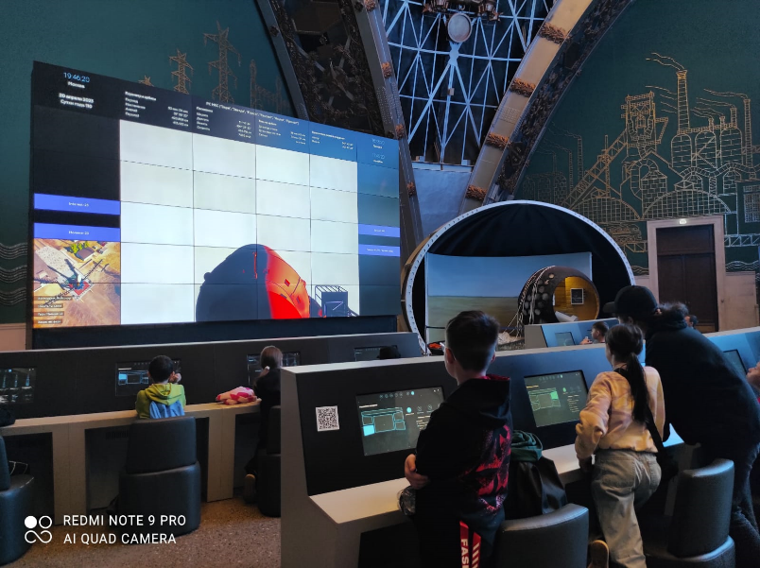
20-21 апреля2023 года ученики 5^{х} и 6^{х} классов побывали в Москве. Наибольший интерес у ребят вызвала экскурсия в Центр космонавтики и авиации. Здесь ребята смогли узнать историю развития отечественной космонавтики, примерить кресла первых космонавтов, увидеть современные тренажёры, а также попробовать вывести на орбиту спутник.
